广东省提升新能源和新型并网主体涉网

安全能力实施方案

（征求意见稿）

各地市电力管理部门，各有关电力企业：

为深入贯彻落实党的二十届三中全会精神和习近平总书记关于安全生产重要指示精神，持续推进“四个革命、一个合作”能源安全新战略，落实《国家发改委 国家能源局关于加强新形势下电力系统稳定工作的指导意见》（发改能源〔2023〕1294号）《国家能源局关于提升新能源和新型并网主体涉网安全能力 服务新型电力系统高质量发展的通知》（国能发安全〔2024〕79号）等文件要求，切实提升广东省新能源和新型并网主体涉网安全能力，保障广东电网安全稳定运行，促进广东经济社会发展全面绿色转型，制定本方案。

1. 总体要求

（一）工作思路。紧扣新形势下能源转型与电力保供目标，以高度的责任感和使命感，有效管控安全风险。按照“坚守安全红线、规范管控增量、有序改造存量、分级分类管理、动态优化调整”的工作思路，提升新能源和新型并网主体涉网安全能力。以2025年XX月XX日为节点，XX月XX日及以后投产的新能源和新型并网主体视为增量项目，并网前应满足涉网安全管理要求；XX月XX日以前投产的新能源和新型并网主体视为存量项目，对暂不满足涉网安全管理要求的存量项目，应分级分类有序推进整改。持续提升涉网性能和可观、可测、可调、可控（“四可”）能力，保障电力系统安全稳定运行。

（二）科学界定涉网安全管理范围。应纳入涉网安全管理范围的并网主体包括海上风电、陆上风电、集中式光伏、分布式光伏、分散式风电等新能源，以及新型储能、虚拟电厂等新型并网主体。纳入涉网安全管理范围的并网主体均应服从调度统一指挥，并纳入《南方区域电力并网运行管理实施细则》及《南方区域电力辅助服务管理实施细则》及相关专项细则（下称南方区域“两个细则”）管控。

（三）分布式新能源“四可”能力建设投资主体。电网企业、分布式新能源发电项目投资主体应当根据产权分界点，加大投资建设改造力度，提升信息化、数字化、智能化水平，以实现“四可”能力，保障分布式新能源发电高效可靠利用和电力系统安全稳定运行。10千伏及以上分布式新能源“四可”能力由业主单位投资建设。10千伏以下分布式新能源方面，智能量测终端由电网公司投资建设，增量项目的智能微型断路器（含规约转换功能）由业主单位投资建设，存量项目的智能微型断路器（含规约转换功能）由电网公司投资建设。

二、工作目标

1. 规范管控增量

1.集中式新能源。增量集中式新能源应满足本方案附件2中的涉网安全管理要求，包括并网检测、涉网性能试验及复测、涉网参数、仿真建模、“四可”能力、网络安全等。

2.分布式新能源。增量分布式新能源应满足本方案附件2中的涉网安全管理相关要求和GB/T19964、GB/T 29319、GB/T33593等相关技术要求，具备附件3典型改造推荐方案的“四可”能力。

3.虚拟电厂。增量虚拟电厂应满足本方案附件2中的涉网安全管理相关要求，具备“四可”能力，按照要求向调度机构上报可调能力、响应速度、聚合资源模型等参数，响应调度控制指令。

（二）分类改造存量

以保电力系统安全为导向，对存量项目按以下三类实施改造管控：第一类为10千伏及以上中压分布式新能源，第二类为400千瓦以上10千伏以下低压分布式新能源，第三类为400千瓦以下的非自然人、一般工商业、大型工商业等低压分布式新能源。其他存量分布式新能源后续根据电力系统安全稳定运行需要，由电网公司提出，经国家能源局南方监管局及广东省能源局认定后参照本方案实施改造。

1.集中式新能源及新型储能。存量集中式新能源及新型储能基本已具备“四可”能力，应重点加强涉网性能提升（附件2）。2023年1月1日以前并网且涉网性能不满足要求的集中式新能源场站按其并网时实施的国家或行业标准执行，220千伏及以上电压等级的场站应在2025年底前完成整改，220千伏以下电压等级的场站应在2026年底前完成整改。

2.分布式新能源。存量第一类分布式新能源应具备调度直采、刚性可控、柔性调节能力，在2025年前完成“四可”能力改造，并按其并网时实施的国家或行业标准在2027年前完成涉网性能改造。2024年3月以后并网的10千伏以上以及参与电力市场的存量分布式新能源应按《GB/T 29319 光伏电站接入配电网技术规定》要求部署功率预测功能，在2026年前完成整改。第二类分布式新能源在2026年完成“四可”能力改造。第三类分布式新能源在2027年基本完成“四可”能力改造。

三、组织架构

（一）国家能源局派出机构及地方政府电力管理部门

国家能源局南方监管局会同广东省能源局负责统筹指导推进新能源和新型并网主体涉网安全能力提升工作，建立健全工作机制，组织制定本实施方案，研究完善管理机制，定期召开联席会议协调解决推进过程中的重大困难和问题，督促工作落实，根据职能依法依规履行监管职责。

市电力管理部门依据本实施方案，在属地电网企业协助下，组织制定本市新能源和新型并网主体涉网安全改造计划，统筹本市电网企业、业主单位有序提升涉网安全能力，建立动态沟通机制，及时协调解决属地层面可处置的困难和问题，按月向上级管理部门汇报推进情况。

（二）电网企业及电力调度机构

电网企业应强化电网安全风险管控，为并网主体安全并网提供保障。电力规划、市场、调度、计量等相关部门按照职责分工有序推动本市新建及存量并网主体涉网安全改造，协助市电力管理部门科学制定涉网安全改造计划，做好改造技术咨询与指导，审核改造调试结果，督促并网主体落实涉网安全要求，按月收集并反馈改造情况。电力调度机构依据有关法律法规和标准规范负责新能源和新型并网主体的统一调度管理，做好涉网二次系统和监控系统的技术监督工作。

（三）新能源和新型并网主体

新能源和新型并网主体的业主（单位）应严格履行安全主体责任，落实国家行业标准和本实施方案要求，部署涉网设备并保障其可靠运行，执行涉网安全管理规章制度，接受电力调度机构统一调度，满足系统安全稳定运行需求。存量并网主体应按照本实施方案投资界面要求足额保障资金投入，有序实施涉网安全改造计划。因地制宜选择合理改造方案，严格按照有关标准要求开展设备采购、安装调试及系统联调，确保在规定时间内完成涉网安全改造。改造过程中应强化全过程风险管控，改造完成后还应建立长效运维机制。

四、工作任务

（一）建立健全新能源和新型并网主体涉网安全能力提升工作机制。国家能源局南方监管局、广东省能源局牵头组织市电力管理部门、电网企业、电力调度机构等有关单位成立新能源和新型并网主体涉网安全能力提升专项工作组，全面统筹推进涉网安全改造工作。有关单位应于2025年X月X日前将工作联系人报送国家能源局南方监管局、广东省能源局。工作组定期召开工作会议，审议全省新能源和新型并网主体涉网改造计划落实情况，协调解决新能源和新型并网主体涉网改造推进过程中的重大困难和问题，研究讨论新能源和新型并网主体涉网安全能力提升年度工作计划、具体工作举措和其他重要事项。具体工作流程详见附件1。

（二）制定涉网安全改造计划。电网企业按照本实施方案工作目标要求，梳理本地区存量新能源涉网安全能力情况，核查确认存量新能源涉网安全改造清单，并参考附件4按照全年均衡实施的原则科学制定涉网安全改造计划并报市电力管理部门。市电力管理部门审核通过后，于X月X日前报送国家能源局南方监管局、广东省能源局。市电力管理部门应建立涉网改造清单及计划台账动态更新机制，持续推动不满足涉网安全管理要求的存量新能源完成涉网安全改造。

（三）全力推进存量新能源涉网安全改造按计划完成。改造计划经国家能源局南方监管局、广东省能源局审核通过后，各市电力管理部门根据涉网安全典型改造推荐方案（参考附件3），组织清单内的新能源和新型并网主体按计划开展涉网安全改造，并按月向上级管理部门汇报计划完成情况（见附件4、附件5），确保如期完成本方案提出的工作目标。电网企业应全力做好安全风险管控及督促落实，电力调度机构应做好技术监督，确保改造工作符合相关标准规范。

（四）明确存量新能源涉网安全改造建设主体。清单内的中压分布式新能源涉网安全改造由电网企业和业主单位按产权分界点分别进行投资，参考改造推荐方案（附件3），各自负责所属设备采购及安装调试，并根据改造计划协同开展系统联调。清单内的低压分布式新能源的智能量测终端由电网企业投资并负责设备安装调试，增量项目的智能微型断路器（含规约转换功能）由用户负责投资采购，由电网企业根据改造计划统一开展系统联调，存量项目的智能微型断路器（含规约转换功能）由电网公司投资建设并按计划组织开展系统联调。

（五）明确涉网安全管理技术标准、要求。并网主体应对照附件2强化涉网装置安全管理，严格开展涉网性能试验，优化涉网参数管理机制，强化建模及参数实测管理，落实涉网参数复测要求，强化事件管理，切实提升涉网安全性能。电力调度机构要加强并网主体涉网安全管理，对于不满足涉网安全管理要求且拒不整改的并网主体按照有关规定进行考核、不得并网结算等相关处理，必要时按照规定履行电网解列程序，并将情况报告国家能源局南方监管局、广东省能源局以及市电力管理部门。

五、组织保障

**一是加强组织领导。**国家能源局南方监管局、广东省能源局牵头组织各市电力管理部门、电网企业、电力调度机构等单位统筹推进全省存量新能源涉网安全改造工作。各市电力管理部门应统筹组织市电网企业等单位共同推进本市存量新能源涉网安全改造工作，细化具体工作举措，明确职责分工，落实主体责任。

**二是按期报送工作进展。**各存量新能源涉网安全改造工作完成情况应按月报送市电力管理部门，市电力管理部门汇总后按月报送国家能源局南方监管局、广东省能源局。

**三是健全监督管理机制。**国家能源局南方监管局、广东省能源局、市电力管理部门加强涉网安全监督管理。定期组织对电网企业及其电力调度机构、并网主体开展监督检查。电力调度机构应加强并网主体涉网安全管理，对于并网主体为规避电力调度机构调控而采取破坏通信、自动化设备设施，未保障终端稳定在线等的行为，要严肃调度纪律并按照相关规定进行考核、不予并网结算等相关处理，必要时按照规定履行电网解列程序，并将情况报告国家能源局南方监管局、广东省能源局以及市电力管理部门。

**四是加强宣传引导。**各地、各有关部门应通过多种渠道、多种方式加强政策文件宣传和解读，强化安全共治意识，凝聚安全发展共识，主动服务，及时回应社会关切，营造有利于并网主体发展的安全环境。积极宣传正面典型，及时总结推广各地在实践中探索的先进经验和有效做法。

附件：1.存量新能源涉网安全改造工作流程

2.新能源及新型并网主体涉网安全管理要求

3.分布式新能源“四可”典型改造参考方案

4.新能源“四可”能力及涉网性能改造计划表

5.新能源“四可”能力改造情况汇总表

附件1：存量新能源涉网安全改造工作流程



附件2：新能源及新型并网主体涉网安全管理要求

1. 强化涉网装置安全管理

并网主体的业主（单位）应对照国家、行业标准相关规定组织实施项目建设，确保发电机组、继电保护、安全稳定控制装置、通信设备等涉网装置性能满足要求，避免“带病入网”。

1. 严格开展涉网性能试验

新投产并网主体应严格按照国家、行业相关标准在规定时间内完成涉网性能试验，并提交具备相关资质（CNAS/CMA或其他同等资质能力）的第三方机构出具的试验报告。

并网前，集中式新能源场站、中压分布式新能源应提供发电单元、无功补偿装置等主要设备的型式试验报告及参数，并经电力调度机构审核同意后方可并网。非自然人低压分布式新能源应提供主要涉网设备的型号及参数、说明书，详见附录1。

集中式新能源场站、中压分布式新能源应在并网后6个月内完成有功功率控制、一次调频、无功电压调节、故障穿越能力、电网适应性、电能质量测试等涉网性能试验。汇聚后经10千伏及以上统一并网的多个分布式新能源项目按《光伏发电系统接入配电网技术规定》（GB/T 29319）技术要求在并网前提交相关资料，并网后规定时间内完成涉网试验。

电力调度机构应严格审核涉网试验报告，对逾期未完成的集中式新能源场站按相关规定开展考核及通报，对逾期未完成且拒不整改的中压分布式新能源，必要时按照规定履行电网解列程序，并将情况报告国家能源局南方监管局、广东省能源局以及市电力管理部门。

1. 优化涉网参数管理机制

电力调度机构应对不同涉网主体关键涉网参数进行差异化管理，制定关键涉网参数标准化清单，完善规范化管理流程（其中分布式参照附录2、附录3）。并网主体应严格执行涉网参数管理要求，不得擅自调整标准化清单中的涉网参数，关键涉网参数的升级或改造应经充分论证并提交电力调度机构审核同意后实施。并网主体的关键涉网参数发生变化后，应在规定时间开展复核测试，并向对应电力调度机构提交测试报告。

1. 强化建模及参数实测管理

集中式新能源应严格执行设备建模管理要求，应在并网前3个月按照电力调度机构要求提交机电暂态模型、电磁暂态模型以及控制器，模型和控制器应与实际并网发电设备型号一致。中压分布式新能源应按照电力调度机构要求（附录2）提交机电暂态模型和电磁暂态模型，模型应与实际并网发电设备型号一致。电力调度机构应基于并网主体提交的参数、模型开展电网侧实测建模，对高比例电力电子设备接入电网开展仿真校核。

1. 落实涉网参数复测要求

10千伏及以上，以及根据电力系统稳定计算需要的新能源场站的AGC、AVC、SVG、一次调频等关键涉网参数应按国家、行业标准严格开展复测，复测应由具备资质（CNAS/CMA或其他同等资质）的第三方机构开展，周期不应超过5年。电力调度机构应完善涉网参数全周期管理机制，严格审核参数复测的试验方案、结果和报告。

1. 加强并网前期规划管理

广东省能源局、市电力管理部门会同电网企业按照《关于印发开展分布式光伏接入电网承载力及提升措施评估试点工作的通知》（国能综通新能〔2023〕74 号）、《分布式电源接入电网承载力评估导则》（DL/T 2041）等要求，以县（市、区）为单位，定期开展分布式光伏电网可接入容量评估测算，深入研究分析分布式新能源接入安全风险，引导分布式新能源科学布局、推动分布式新能源配储，满足“四可”要求，实现分布式新能源安全有序接入和高效消纳。

1. 执行并网调度协议等合同管理

电力调度机构按照“分层分级”的原则，根据国家文件要求与新能源和新型并网主体签订并网调度协议。针对增量场站，应明确新能源和新型并网主体调管权划分原则，并按调管关系在规定时间内完成并网调度协议签订工作。电力调度机构在与虚拟电厂签订并网调度协议时，可根据聚合可调节资源所在电网物理电气分区的不同，将聚合可调节资源划分为一个或多个虚拟电厂单元。虚拟电厂内部接入的电源，应按照并网电源要求进行涉网安全管理。并网协议、并网调度协议及购售电合同中应规定涉网安全管理、参与系统调节等要求。

1. 强化并网全过程管控

生产制造阶段，行业厂家应严格执行相关标准，确保设备满足涉网性能要求。设计阶段，业主单位应在接入系统方案中落实“四可”要求。电网企业应加强接入系统方案评审，确保并网主体具备信息采集和有功、无功控制能力。并网前，业主单位应按《电网运行准则》（GB/T 31464）要求提供并网资料，电网企业应组织开展并网验收工作，确保一二次设备及各类系统满足并网要求。并网阶段，电网企业及其电力调度机构应做好并网主体涉网设备的配置、参数、性能、调控能力等并网条件确认工作，条件不满足的不得并网。并网后，各并网主体应完成全部涉网试验，在规定时间内将合格的试验结果提交电力调度机构。

1. 强化容量变更管理

并网主体装机容量（包括交流侧及直流侧）变更应按照广东省能源局要求重新核准或备案后报电网公司。新能源及新型储能并网容量发生变化时应按照“两个细则”要求重新开展并网检测。电网企业应完善并网主体停运、检修管理流程，确保并网主体并网运行期间发电及调节能力得到有效管控。并网主体应严格执行容量变更管理流程，严禁私自变更容量。

1. 健全有源配电网运行管理机制

电网企业和电力调度机构应加强配网调度管理体系和技术监督能力建设，加强分布式新能源和新型并网主体的调度管理，对不满足系统运行要求的，对并网主体依规纳入考核评价。电网企业应以县区为单位加强对低压分布式新能源的并网服务、运行监测和运维管理。

1. 加强调控能力和信息采集能力建设

集中式新能源、中压分布式新能源（含汇聚接网的多个分布式新能源项目）、虚拟电厂等新型并网主体应具备接收和执行电力调度机构控制和调节指令的能力，低压分布式新能源应具备通过计量体系接受和执行控制的能力，满足电网运行“可控”要求。

并网主体应按照电网运行“可观可测”要求，实时上传主要设备运行信息，包括但不限于有功功率、无功功率、电压、电流等遥测量和主要设备位置、重要保护信号等遥信量，以及并网调度协议等要求的其他信息。中压分布式新能源应按GB/T 19964、GB/T 29319等标准具备功率预测功能。

1. 强化虚拟电厂运行管理

虚拟电厂按月向电力调度机构提交可调节资源清单和变更申请，月内原则上不得随意变换可调节资源及其容量，确需调整的，应在调整前向电力调度机构提交变更申请。虚拟电厂开展实时运行监测，实时掌握聚合可调节资源的运行状态，自动接收、严格执行参与市场的出清结果，并及时向市场运营机构自动报送执行情况，严禁私自篡改各类数据。

1. 强化网络安全管理

并网主体应严格执行网络安全相关法律法规、国家标准及行业标准要求，优化电力监控系统网络安全防护体系，强化供应链安全管控，禁止擅自设置或预留任何外部控制接口。采用云平台等互联网技术进行监测的新能源和新型并网主体，应当按照法规、标准，安装网络安全监测、隔离装置等网络安全设施，并向调度机构备案。虚拟电厂的技术支撑系统（或平台）的涉控功能的网络安全防护应当严格落实《电力监控系统安全防护规定》（中华人民共和国国家发展和改革委员会2024年第27号令）要求。

1. 强化通信运行管理

接入电力通信网的新能源和新型并网主体通信设备的运行条件应符合电力通信网运行要求，并由专人维护，通信设备应纳入电力通信网管系统统一管理，并严格执行通信调度运行检修管理要求。上送至电力调度机构的信息应完整、齐全、准确，通讯链路应可靠稳定。

1. 强化事件管理

发生涉网安全事件时，并网主体应立即按规程进行故障分析和处理，及时查明原因，制定整改措施，并重新开展涉网性能参数抽检测试，及时向所属调度机构汇报。电力调度机构应对拒不整改的并网主体依规开展考核，必要时按照规定履行电网解列程序，并将情况报告国家能源局南方监管局、广东省能源局以及市电力管理部门。电网企业应编制涉网安全事件发生后的信息报送模板，保障并网主体能够及时准确传递事故信息，辅助调度机构判断事故影响、制定处置措施。指导和督促并网主体细化开展事故核查及事件分析，协助其定位问题并制定整改方案，保障措施得当。

**附录1：分布式新能源涉网资料提交清单**

|  |  |  |  |  |  |  |
| --- | --- | --- | --- | --- | --- | --- |
| **类别** | **序号** | **提交资料** | **提交时间** | **电压等级（打√处需提交）** | | **依据** |
| **中压分布式** | **非自然人低压分布式** |
| 一、涉网设备型式试验报告 | 1 | 发电单元型式试验报告 | 并网前 | √ | √ | GBT 29319 《光伏发电系统接入配电网技术规定》 |
| 2 | 无功补偿装置型式试验报告 | 并网前 | √ |  |
| 3 | 自动化开关、自动化智能终端/通信管理机检测报告 | 并网前 | √ |  |
| 二、涉网设备技术说明书 | 4 | 有功功率控制系统功能及参数说明书 | 并网前 | √ | √（如有） |
| 5 | 一次调频系统功能及参数说明书 | 并网前 | √ |  |
| 6 | 无功电压控制系统功能及参数说明书 | 并网前 | √ | √（如有） |
| 7 | 无功补偿装置功能及参数说明书 | 并网前 | √（如有） | √（如有） |
| 8 | 发电单元功能及参数说明书 | 并网前 | √ | √ |
| 9 | 保护配置说明 | 接入系统审查 | √ | √ |
| 10 | 继电保护相关图纸、说明书、报告 | 并网前 | √ | √ |
| 11 | 整定计算用设备模型参数 | 并网前 | √ |  |
| 12 | 涉网保护定值单 | 并网前+并网验收 | √ |  |
| 13 | 通信设备说明 | 并网前 | √ | √ |
| 14 | 自动化开关、自动化智能终端/通信管理机产品说明书 | 并网前 | √ |  |
| 15 | 自动化智能终端/通信管理机（四遥转发点表及远动通信参数） | 并网前+并网验收 | √ |  |
| 16 | 功率预测功能配置 | 并网前+并网验收 | √ |  |
| 17 | 纵向加密通信设备加密证书及配置 | 并网前+并网验收 | √ |  |
| 三、仿真模型和参数 | 18 | 仿真模型和参数 | 并网后6个月内 | √ |  |
| 四、并网检测报告 | 19 | 发电系统有功功率控制和一次调频测试报告 | 并网后6个月内 | √ |  |
| 20 | 发电系统无功电压调节能力测试报告 | 并网后6个月内 | √ |  |
| 21 | 发电系统故障穿越能力评价报告 | 并网后6个月内 | √ |  |
| 22 | 发电系统电网适应性评价报告 | 并网后6个月内 | √ |  |
| 23 | 发电系统电能质量测试报告 | 并网后6个月内 | √ |  |
| 24 | 安全与保护功能测试报告 | 并网后6个月内 | √ |  |
| 25 | 自动化智能终端/通信管理机测试报告 | 并网后6个月内 | √ |  |

**附录2：分布式光伏逆变器涉网参数**

|  |  |  |  |
| --- | --- | --- | --- |
| **序号** | **定值项名称** | **设置说明** | **参考依据** |
| 1 | 欠压保护级数及各级欠压保护点、时间 | 在标称电压的85%~110%，应能正常连续运行，需满足高低穿要求，并根据所接入电网的电压水平整定 | GBT 29319 《光伏发电系统接入配电网技术规定》 |
| 2 | 过压保护级数及各级过压保护点、时间 | 在标称电压的85%~110%，应能正常连续运行，需满足高低穿要求，并根据所接入电网的电压水平整定 |
| 3 | 欠频保护级数及各级频率值、时间 | 应满足GB/T 29319的频率适应性要求，并根据所接入电网的频率水平整定 |
| 4 | 过频保护级数及各级频率值、时间 | 应满足GB/T 29319的频率适应性要求，并根据所接入电网的频率水平整定 |
| 5 | 低电压穿越使能 | 投入 |
| 6 | 低电压穿越模式 | 10kV及以上分布式光伏应整定为无功优先模式，10kV以下分布式光伏建议整定为无功优先模式 |
| 7 | 低电压穿越触发阈值 | 应不低于标称电压的85%，即低于85%p.u.，进入低电压穿越 |
| 8 | 低电压穿越期间正序无功补偿因子 | 可根据电力系统实际情况确定，宜整定为1.5~3 |
| 9 | 低电压穿越期间负序无功补偿因子 | 可根据电力系统实际情况确定，宜不小于1.0 |
| 10 | 低电压穿越期间无功电流限幅百分比 | 无功电流最大输出能力不低于额定电流的1.1倍，应大于110% |
| 11 | 低电压穿越期间有功电流维持系数 | 低电压穿越期间不应降低有功电流，应整定为1 |
| 12 | 低电压穿越退出阈值 | 建议整定为0.85~0.9p.u.，与低电压穿越触发阈值的差值尽可能大 |
| 13 | 高电压穿越使能 | 投入 |
| 14 | 高电压穿越触发阈值 | 应不高于标称电压的110%，即高于110%p.u.，进入高电压穿越 |
| 15 | 高电压穿越期间正序无功补偿因子 | 宜不小于1.5 |
| 16 | 高电压穿越期间负序无功补偿因子 | 无特殊整定要求 |
| 17 | 高电压穿越期间有功电流维持系数 | 应尽量保持故障前有功功率不变 |
| 18 | 高电压穿越退出阈值 | 建议整定为1.05～1.1p.u.，与高电压穿越触发阈值的差值尽可能大 |
| 19 | 连续低电压穿越次数 | ≥2，尽可能大 |
| 20 | 连续低电压穿越间隔时间 | 相邻两次低电压穿越之间的时间间隔可根据其送出线路及接入电力系统的故障重合闸动作时间确定，取值范围宜为0.2s~2s；需避开新能源场站接入片区电网的低频振荡固有频率的范围 |
| 21 | 防孤岛保护动作时间 | 不大于2s，且防孤岛保护应与电网侧线路和安全自动装置保护相配合 |

**附录3：分布式光伏发电系统频率适应性要求**

|  |  |  |
| --- | --- | --- |
| **电力系统频率（f）范围** | **运行要求** | **参考依据** |
| f <46.5 Hz | 根据分布式光伏发电系统内逆变器和无功补偿装置允许运行的最低频率而定 | GBT 29319 《光伏发电系统接入配电网技术规定》 |
| 46.5 Hz≤ f <47.0 Hz | 频率每次低于47.0 Hz高于46.5 Hz时， 分布式光伏发电系统至少能运行5 s |
| 47.0 Hz≤ f <47.5 Hz | 频率每次低于47.5 Hz高于47 Hz时， 分布式光伏发电系统至少能运行20 s |
| 47.5 Hz≤ f <48.0 Hz | 频率每次低于48 Hz高于47.5 Hz， 分布式光伏发电系统至少能运行60 s |
| 48.0 Hz≤ f <48.5 Hz | 频率每次低于48.5 Hz高于48 Hz时， 分布式光伏发电系统至少能运行5 min |
| 48.5 Hz≤ f ≤50.5 Hz | 连续运行 |
| 50.5 Hz< f ≤51 Hz | 频率每次高于50.5 Hz低于51 Hz时， 分布式光伏发电系统至少能运行3min，6kV及以上电压等级的能执行电力系统调度机构下达的降低功率， 不允许停运状态的分布式光伏发电系统并网 |
| 51 Hz< f ≤51.5 Hz | 频率每次高于51.0 Hz低于51.5 Hz时， 分布式光伏发电系统至少能运行30 s，6kV及以上电压等级的能执行电力系统调度机构下达的降低功率或高周切机策略， 不允许停运状态的分布式光伏发电系统并网 |
| f >51.5 Hz | 根据分布式光伏发电系统内逆变器和无功补偿装置允许运行的最高频率而定 |

附件3：分布式新能源“四可”典型改造参考方案

一、10千伏及以上分布式新能源

（一）现状

目前直采和控制能力方面存在三种运行模式（红框为需增加投资设备）：

1.已具备可观可调可控能力的典型配置

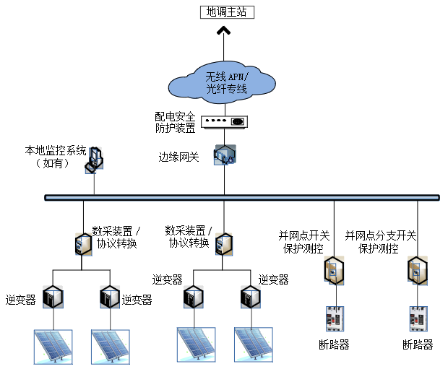

图1 完整配置

2.现场未配置自动化设备，未实现调度直采，需改造为可控可调

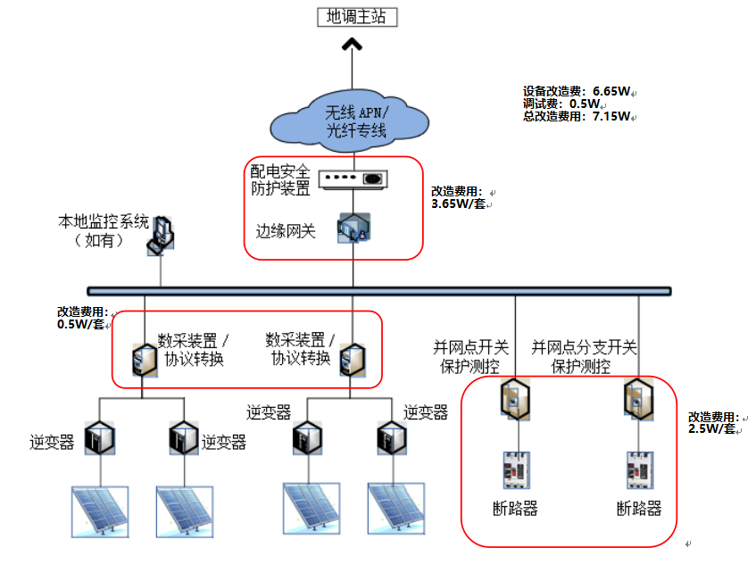

图2 情况1配置

3.配置自动化开关，具备刚性可控功能，需改造成可调

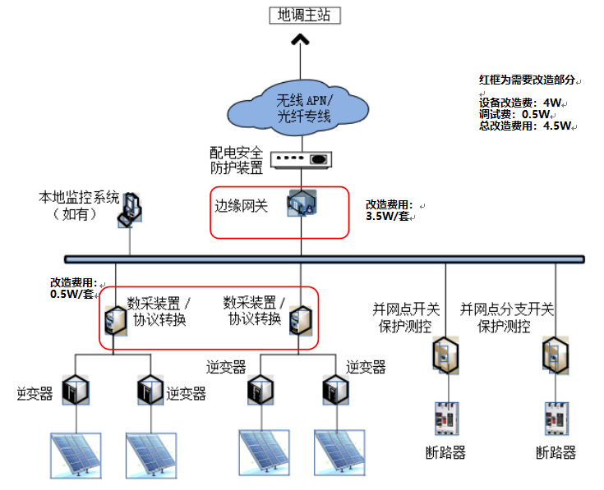

图3 情况2配置

（二）改造方案

发电侧并网点后不得有负荷，对于未实现“四可”功能的分布式光伏厂站可采用以下改造方案：

**1.现场未配置自动化设备，未实现调度直采**

**改造情况1：**根据管理规定以及技术规范排查，现场不具备任何自动化设备，需采购安装并网点开关以及测控装置、边缘网关（含AGC功能）、数采装置/协议转换、配电安全防护装置。

**改造情况2：**根据管理规定以及技术规范排查，现场具备并网点开关测控装置但未完成联调，不具备边缘网关（含AGC功能）。

**2.配置了自动化开关，具备“三可”功能，但未实现功率调节**

**改造情况3：**根据管理规定以及技术规范，需采购安装边缘网关，以实现功率调节功能，实现“四可”。

**3.2024年3月以后并网的以及参与电力市场的10千伏及以上分布式光伏应部署功率预测功能**

按国标《GB/T 19964 光伏发电站接入电力系统技术规定》《GB/T29319光伏发电系统接入配电网技术规定》要求向电力调度机构上报中期（0h-240h）、短期（0h-72h）和超短期（15min-4h）功率预测数据。

|  |  |  |  |  |  |  |
| --- | --- | --- | --- | --- | --- | --- |
| **1、典型硬件配置（仅供参考）** | | | | | | |
| **名 称** | | **型 号** | **单位** | | **数量** | |
| 功率预测服务器 | | CPU:4核； 内存：16G；硬盘：1T SATA； 网口：6个（千百兆自适应）； 串口：1个； 双电源。  产地：中国 | 台 | | 1 | |
| 气象服务器 | | CPU:4核； 内存：16G； 硬盘：1T SATA； 网口：6个（千百兆自适应）； 串口：1个； 双电源。  产地：中国 | 台 | | 1 | |
| 工作站 | | CPU:1*2核； 内存：1*4G； 硬盘：1*1T SATA； 网口：2个（千百兆自适应）； 串口：1个； 单电源； 键鼠：1套；桌面立体音箱1对； 24寸液晶显示器。  产地：中国 | 台 | | 1 | |
| 切换器 | | 4口，热插拔 产地：中国 | 台 | | 1 | |
| 显示器 | | 19寸液晶显示器；键鼠：1套  产地：中国 | 台 | | 1 | |
| 反向隔离装置 | | 反向隔离装置  产地：中国 | 台 | | 1 | |
| 防火墙 | | 接网监、双电源  产地：中国 | 台 | | 2 | |
| 交换机 | | 接网监、双电源  产地：中国 | 台 | | 1 | |
| 机柜 | | 宽*深*高（800*600*2260）  产地：中国 | 面 | | 1 | |
| 附件 | | 网线、插排、空开等。  接网监、双电源  产地：中国 | 套 | | 1 | |
| 微气象站 | | 含风速、风向传感器，温湿度，大气压力，百叶箱，太阳能辐射传感器，数据采集器，机箱，支架，太阳能供电系统及通讯模块，电源线缆等。  产地：中国 | 套 | | 1 | |
| **2、典型软件配置（供参考）** | | | | | | |
| **名 称** | **型 号** | | **单位** |  | |  |
| 软件平台 | 包括：系统软件及介质、数据库软件、系统接口开发、功率预测应用软件、Web应用软件、数据库建立。 | | 1 |  | |  |
| 短期模型 | 光伏电站短期功率预报模型开发。 | | 1 |
| 超短期模型 | 光伏电站超短期功率预测模型开发。 | | 1 |
| 通信应用接口 | 功率预测系统与其相关联系统通信接口开发。 | | 1 |
| 技术维护服务费 | 数值天气预报、系统维护、备份；故障维修、模型再训练等服务。 | | 1 |  | |  |
| 国产操作系统 | 国产操作系统 | | 3 |  | |  |

二、10千伏以下低压分布式新能源

（一）技术方案

低压（380V/220V）分布式光伏应实现15分钟级“四可”，以“计量系统转发转令”为基础技术方案，从执行层[1]、中间层、主站层开展技术改造。

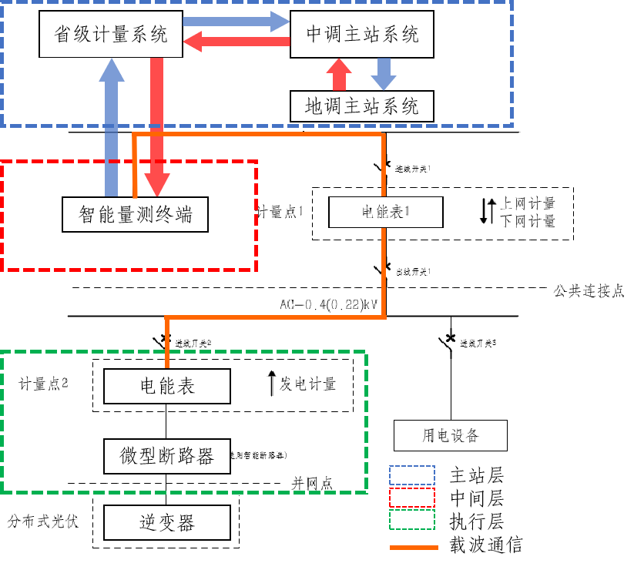

图4 低压分布式光伏改造示意图

执行层：在智能电表与逆变器中间加装微型断路器及规约转换器，电网投资时，在分布式光伏电网侧电表箱内进行改造；用户投资时，宜安装在用户侧并网箱内。当有调控需求时，由主站层下发调控指令，经终端设备转至智能电表，再由微型断路器的开断或规约转换器将调节指令转码至逆变器，实现对低压分布式光伏的刚性开断或柔性调节。

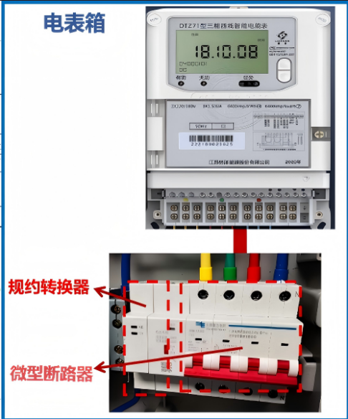

图5 光伏智能断路器

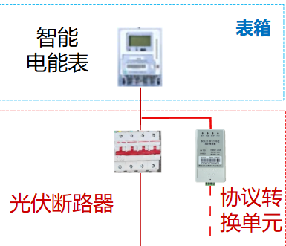

图6 协议转换单元+光伏普通断路器

中间层：智能电表至终端设备间通信应采用HPLC方式，为传送低压分布式光伏15分钟级功率、电流、电压数据提供通信条件，并确保智能电表传送至智能量测终端的数据迟滞不超过5分钟。不满足15分钟级数据处理能力的应改造为智能量测终端。

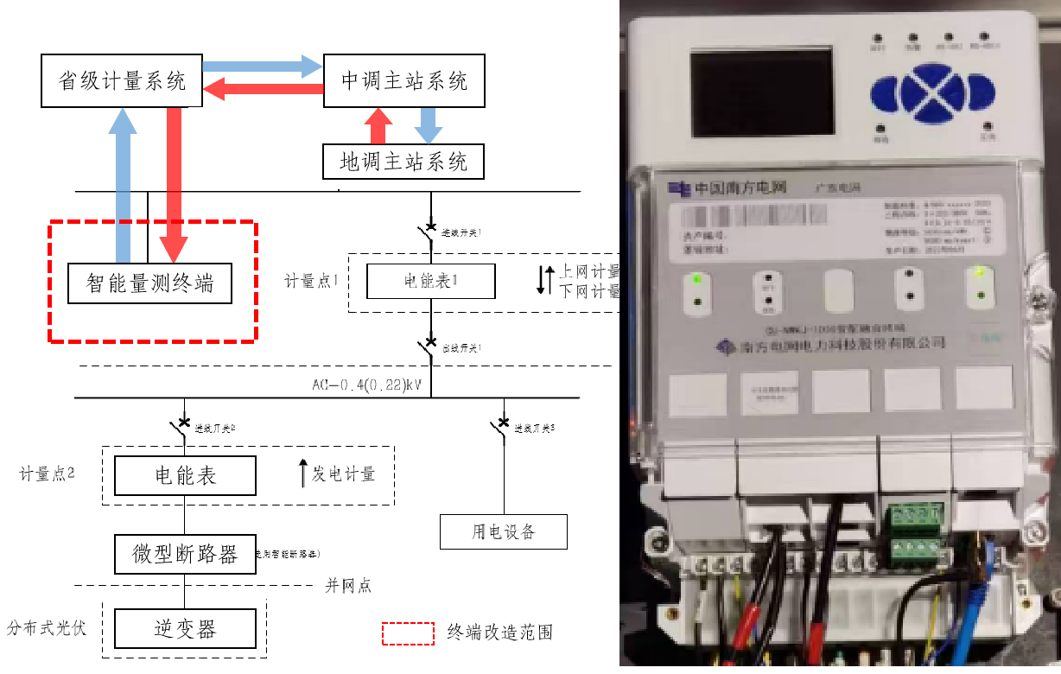

主站层：智能量测终端与计量主站进行双向交互，计量主站与调度主站双向交互。

（二）方案配置表

|  |  |
| --- | --- |
| **设备** | **说明** |
| 智能量测终端 |  |
| 光伏智能断路器 | 新装，规约转换功能 |
| 协议转换单元 | 规约转换功能 |
| 光伏普通断路器 |  |

（三）功能性能参数

智能量测终端：

表3.1 智能量测终端接口配置表

|  |  |
| --- | --- |
| **接口类型** | **说明** |
| 上行通信接口 | 传输通道可采用无线公网(2G/3G/4G/5G等)、以太网、光纤等；所使用无线公网2G/3G/4G全网通通信模块应配备2个RJ-45接口，5G通信模块至少应配备1个RJ-45接口，传输速率选用10/100Mbit/s全双工。 |
| 下行通信接口 | 终端与电能表或其他本地设备进行数据传输，传输通道可采用RS-485总线、电力线载波、微功率无线、双模、光纤、Mbus、CAN、以太网等。 |
| 本地接口 | 液晶屏采用240*160点阵显示，单个汉字点阵大小为16*16每行最多可显示汉字数15个（英文不超过30个），最多可显示10行，中英文字体采用宋体格式，液晶屏应使用宽温型FSTN。 |
| 本地维护接口 | 终端应具备USB接口和蓝牙接口，通过维护接口设置终端参数，进行软件升级等。 |

光伏智能断路器：

表 3.2 断路器物理接口配置表

|  |  |
| --- | --- |
| **接口类型** | **说明** |
| 控制反馈端子 | 控制断路器开合闸 |
| 通信接口 | 载波通信/RS-485 |

表3.3断路器功能选择表

|  |  |  |  |
| --- | --- | --- | --- |
| **功能** | | | **配置情况** |
| 测量功能 | 测量范围及准确度 | | 标配 |
| 电能质量监测 | | 标配 |
| 数据采集 | 电能表 | 三相电压 | 标配 |
| 三相电流 | 标配 |
| 瞬时有功功率 | 标配 |
| 瞬时无功功率 | 标配 |
| 功率因数 | 标配 |
| 频率 | 标配 |
| 光伏逆变器 | 三相电压 | 标配 |
| 三相电流 | 标配 |
| 瞬时有功功率 | 标配 |
| 瞬时无功功率 | 标配 |
| 状态量 | 事故跳闸信号 | 标配 |
| 保护动作信号 | 标配 |
| 异常信号 | 标配 |
| 分合闸 | 本地手动分合闸 | | 标配 |
| 本地电动分合闸 | | 标配 |
| 远程控制分合闸 | | 标配 |
| 通信功能 | 载波通信 | | 标配 |
| RS485通信 | | 标配 |
| 本地维护 | | 选配 |
| 远程/本地升级 | | 选配 |
| 保护功能 | 电流保护 | | 选配 |
| 过电压保护 | | 标配 |
| 欠电压保护 | | 标配 |
| 光伏发电侧带电并网保护 | | 标配 |
| 多重保护动作状态 | | 标配 |
| 自诊断保护功能 | | | 标配 |
| 数据存储 | | | 标配 |
| 时间存储及上报 | | | 标配 |
| 时钟 | | | 标配 |
| 控制功能 | | | 标配 |
| 规约转换功能 | | | 增量标配，存量选配 |

备注：其具体技术要求参照《低压分布式光伏并网微型断路器技术规范（试行）》（最新版）

光伏普通断路器：

表 3.4光伏普通断路器物理接口配置表

|  |  |
| --- | --- |
| **接口类型** | **说明** |
| 控制反馈端子 | 控制断路器开合闸 |

表3.5 光伏普通断路器功能选择表

|  |  |  |
| --- | --- | --- |
| **功能** | | **配置情况** |
| 分合闸 | 本地手动分合闸 | 标配 |
| 本地电动分合闸 | 标配 |
| 远程控制分合闸 | 标配 |
| 保护功能 | 电流保护 | 标配 |
| 过电压保护 | 标配 |
| 欠电压保护 | 标配 |
| 光伏发电侧带电并网保护 | 标配 |
| 防孤岛保护 | 标配 |
| 控制功能 | | 标配 |

备注：其具体技术要求参照《低压分布式光伏微型断路器技术规范（试行）》、《低压分布式光伏塑壳断路器技术规范（试行）》

协议转换单元：

表 3.6协议转换单元物理接口配置表

|  |  |
| --- | --- |
| **接口类型** | **说明** |
| 通信单元接口 | 可使用宽带载波或双模通信，支持通信模块互换和热插拔。 |
| RS-485接口 | 至少2路RS-485本地通信接口，通信速率可设置。RS-485Ⅰ为上行，用于现场维护；RS-485Ⅱ为下行。 |
| RJ-45接口 | 具备2路RJ-45接口，支持采用接口转换线实现2路光伏逆变器接入。 |

表3.7 协议转换单元功能选择表

|  |  |  |
| --- | --- | --- |
| **功能** | | **配置情况** |
| 单相电压采样 | | 标配 |
| 事件记录 | | 标配 |
| 参数设置和查询 | 时钟召测和对时 | 标配 |
| 参数设置 | 标配 |
| 位置信息设置与读取 | 标配 |
| 本地功能 | 状态指示 | 标配 |
| 本地维护接口 | 标配 |
| 数据传输 | 与计量自动化终端通信 | 标配 |
| 与光伏逆变器通信 | 标配 |
| 数据管理与存储 | 数据保持 | 标配 |
| 存储要求 | 标配 |
| 协议转换 | | 标配 |
| 协议自适应识别 | | 标配 |
| 柔性调节 | | 标配 |
| 下行链路监测 | | 标配 |
| 通信转接 | | 标配 |
| 软件升级 | | 标配 |
| 安全防护 | | 标配 |

备注：其具体技术要求参照《低压分布式光伏协议转换单元技术规范（试行）

附件4：新能源“四可”能力及涉网性能改造计划表

市分布式新能源“四可”能力改造计划表

|  |  |  |  |  |  |  |  |  |  |  |  |  |  |  |  |  |  |  |  |
| --- | --- | --- | --- | --- | --- | --- | --- | --- | --- | --- | --- | --- | --- | --- | --- | --- | --- | --- | --- |
| **序号** | **地市** | **县区** | **供电所** | **项目名称** | **场站调度名称** | **装机容量 (千瓦)** | **并网点电压等级(千伏)** | **投产时间** | **分布式新能源类型（自然人户用、非自然人户用、一般工商业、大型工商业）** | **上网模式（全额上网、全部自发自用、自发自用余电上网）** | **场站类型（一、二、三、四类分布式新能源）** | **预计改造完成时间** | **实际完成时间** | **业主单位** | **场站联系人** | **联系电话** | **是否完成** | **未按计划完成原因（如有）** | **未完成改造类型(直采/预测/控制)** |
| 示例1 | XX市 | XX县 | XX供电所 | XX项目 | A光伏电站 | 500 | 10 | 20XX年XX月 | 一般工商业 | 自发自用余电上网 | 一类分布式新能源 | 2026年XX月 | 20XX年XX月 | XX公司 | 张三 | 138xxxxx | 否 | XX | 直采 |
|  |  |  |  |  |  |  |  |  |  |  |  |  |  |  |  |  |  |  |  |
|  |  |  |  |  |  |  |  |  |  |  |  |  |  |  |  |  |  |  |  |

市新能源涉网性能改造计划表

|  |  |  |  |  |  |  |  |  |  |  |  |  |  |  |  |  |
| --- | --- | --- | --- | --- | --- | --- | --- | --- | --- | --- | --- | --- | --- | --- | --- | --- |
| **序号** | **地市** | **县区** | **供电所** | **项目名称** | **场站调度名称** | **装机容量 (MW)** | **并网点电压等级(千伏)** | **投产时间** | **场站类型（集中式新能源；一类分布式新能源）** | **预计改造完成时间** | **实际完成时间** | **业主单位** | **场站联系人** | **联系电话** | **是否完成** | **未按计划完成原因（如有）** |
| 示例1 | XX市 | XX县 | XX供电所 |  | A光伏电站 | 0.5 | 10 | 20XX年XX月 | 一类分布式新能源 | 2026年XX月 | 2026年XX月 | XX公司 | 张三 | 138xxxx | 否 | XX |
| 示例2 | XX市 | XX县 | XX供电所 |  | B光伏电站 | 100 | 110 | 20XX年XX月 | 集中式新能源 | 2026年XX月 | 2026年XX月 | XX公司 | 李四 | 136xxxx | 否 | XX |

附件5：新能源“四可”能力改造情况汇总表

|  |  |  |  |  |  |  |  |
| --- | --- | --- | --- | --- | --- | --- | --- |
| **序号** | **地市** | **集中式新能源总数（个）** | **分布式新能源总数（个）** | **需要完成“四可”能力改造的新能源总数（个）** | **需要完成涉网能力改造的新能源总数（个）** | **已完成“四可”能力改造的新能源总数（个）** | **已完成涉网能力改造的新能源总数（个）** |
| 示例1 | 湛江 | XX | XX | XX | XX | XX | XX |
|  |  |  |  |  |  |  |  |
|  |  |  |  |  |  |  |  |
|  |  |  |  |  |  |  |  |
|  |  |  |  |  |  |  |  |
|  |  |  |  |  |  |  |  |
|  |  |  |  |  |  |  |  |
|  |  |  |  |  |  |  |  |
|  |  |  |  |  |  |  |  |
|  |  |  |  |  |  |  |  |
|  |  |  |  |  |  |  |  |
|  |  |  |  |  |  |  |  |
|  |  |  |  |  |  |  |  |
|  |  |  |  |  |  |  |  |
|  |  |  |  |  |  |  |  |
|  |  |  |  |  |  |  |  |
|  |  |  |  |  |  |  |  |
|  |  |  |  |  |  |  |  |
|  |  |  |  |  |  |  |  |
|  |  |  |  |  |  |  |  |

1. 执行层可选用光伏智能断路器（见图5）或协议转换单元+光伏普通断路器（见图6）。